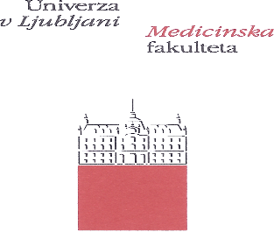
Medicinska fakulteta
Katedra za kirurgijo
Zaloška 7 ( v UKC, 1. nad., soba št. 16)

EVIDENČNI LIST PRISOTNOSTI – VAJE NMP 1 – kirurški del 2018/19
Priimek in ime študenta:_________________________
Vpisna št.:__________
Skupina: ___________
Vaja | Vsebina | Podpis vodje vaj | Podpis študenta
1. | Pregled poškodovanca
2. | Ogled reševalne postaje
3. | Ogled urgentnega centra
4. | Travma
5. | Plastika
Lokacija vaj:
- Vaja – seminar II, MF
- Vaja – Reševalna postaja KC
- Vaja – urgentni blok UKC Ljubljana
- Vaja - urgentni blok UKC Ljubljana
- Vaja – seminar II, MF

